中国传媒大学
2016─2017学年第 一 学期期末考试试卷（A）
考试科目： 高等数学A 课程编码： 123001
考试班级：16级工科各专业、16级光电科学 考试方式： 闭卷
题目 | 一 | 二 | 三 | 四 | 总分
得分

得分 | 评卷人

一、填空题（将正确答案填在横线上，本大题分5小题, 每小题4分, 共20分)

- 若函数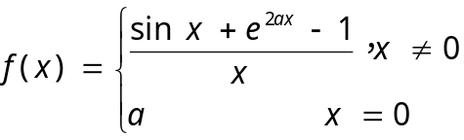在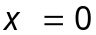处连续，
则 。
- 若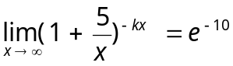 ，则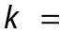 。
- 设函数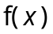是连续函数，其中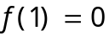，且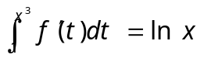，则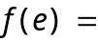 。
- 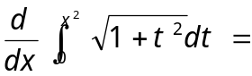 。
- 若函数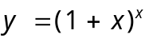，则 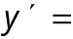 。

得分 | 评卷人

二、选择题（在四个备选答案中选出一个正确答案，填在题末的括号中，本大题分5小题, 每小题4分, 共20分)

1. 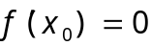是可导函数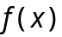在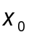点处有极值的（ ）。
A.充分条件； B. 必要条件；
C. 充要条件； D. 既非必要又非充分条件；
2. 若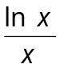为的一个原函数,则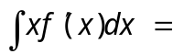（ ）。
A. 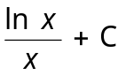 B. 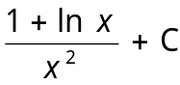
C. 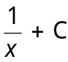 D. 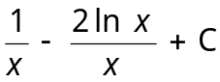
3. 设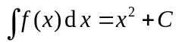，则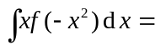（ ）。
A. 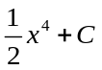 B.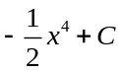 C. 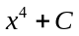 D.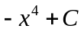

4. 设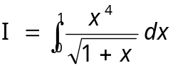，则估计值的大致范围为（ ）。
A. 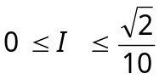 B. 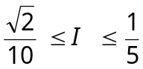
C. 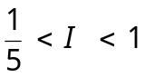 D. 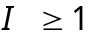
5. 设非齐次线性微分方程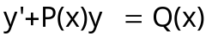有两个不同的解：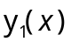与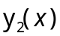，为任意常数，则该方程的通解是（ ）。
A. 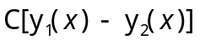 B. 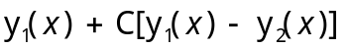
C. 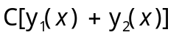 D. 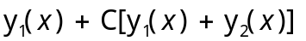

得分 | 评卷人

三、解答下列各题（本大题共5小题，每小题8分，总计40分）
1．（本小题8分）
计算极限 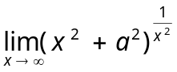。

2．（本小题8分）
计算反常积分 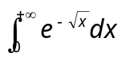。

3．（本小题8分）
计算定积分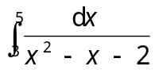。

4．（本小题8分）
求曲线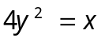与直线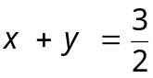 所围成图形的面积。

5．（本小题8分）
求不定积分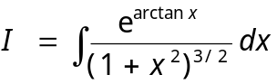。

得分 | 评卷人

四、证明题（本大题共3小题，总计20分）

1．（本小题6分）
解方程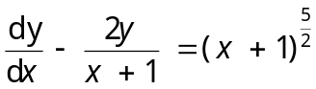。

2．（本小题7分）
设是闭区间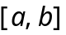上的连续函数，且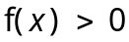。证明不等式
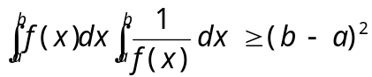。

3．（本小题7分）
设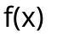在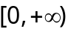内连续，且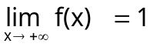。证明函数
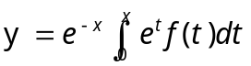
满足方程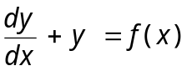，并计算

